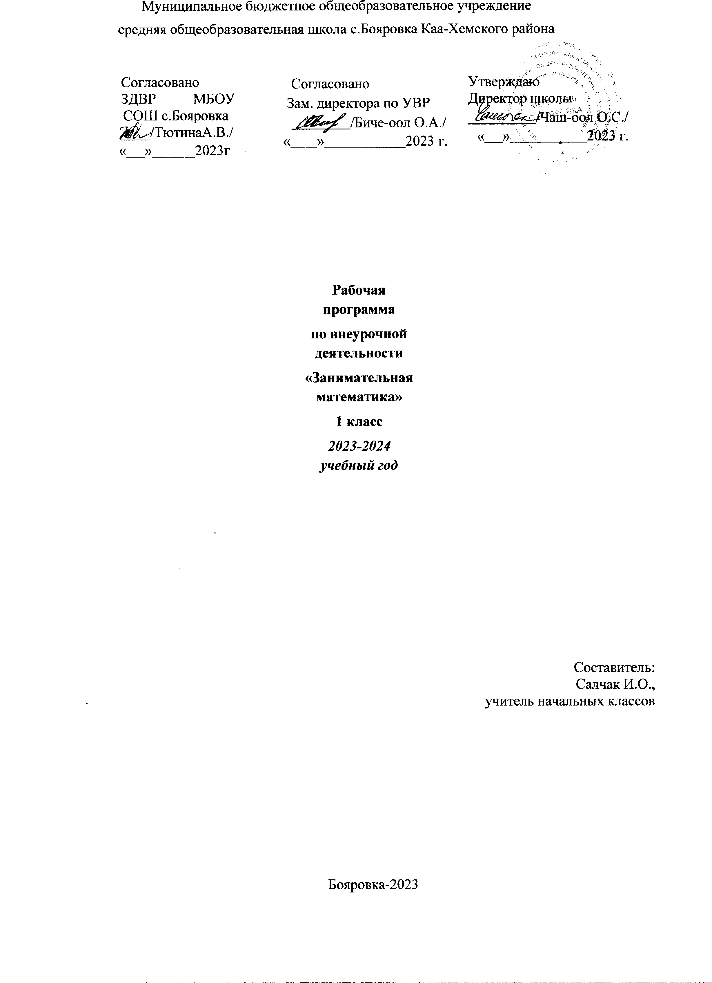

ПОЯСНИТЕЛЬНАЯ ЗАПИСКА
Пpогpамма внеурочной деятельности «Занимательная математика!» является составительской и разработана на основе специализированной литературы:
Математика. Развитие логического мышления. 1-4 классы: комплекс упражнений и задач / сост. Т.А. Мельникова и др.. – Волгоград: Учитель, 2012.
Агаркова, Н. В. Нескучная математика. 1 – 4 классы [Текст] / Н. В. Агаркова. – Волгоград: Учитель, 2007.
На уроки с радостью! : занимательные занятия для 1-го класса / С.А. Кузнецова. – Ростов н/Д: Фениск, 2012 г.
Григорьев Д. В. Внеурочная деятельность школьников / Д.В. Григорьев, П.В. Степанов. – М.: Просвещение, 2011.
Математика. 1 класс: самостоятельные, контрольные, проверочные работы: зачётная тетрадь / авт.-сост. М.М. Воронина, О.В. Субботина, А.А. Гугучкина. – Волгоград: Учитель, 2011.
Актуальность программы определена тем, что младшие школьники должны иметь мотивацию к обучению математики, стремиться развивать свои интеллектуальные возможности.
Данная программа позволяет обучающимся ознакомиться со многими интересными вопросами математики, выходящими за рамки школьной программы. Решение математических задач, связанных с логическим мышлением закрепит интерес детей к познавательной деятельности, будет способствовать развитию мыслительных операций, развивать стремление у обучающихся самостоятельно работать, думать, решать творческие задачи, а также совершенствовать навыки аргументации собственной позиции по определенному вопросу.
Содержание программы соответствует познавательным возможностям младших школьников и предоставляет им возможность работать на уровне повышенных требований, развивая учебную мотивацию.
Содержание занятий курса представляет собой введение в мир элементарной математики, а также расширенный углубленный вариант наиболее актуальных вопросов базового предмета – математика. Занятия математического курса содействуют развитию у детей математического образа мышления: краткости речи, умелому использованию символики, правильному применению математической терминологии и т.д.
Творческие работы, проектная деятельность и другие технологии, используемые в системе работы данного курса, основаны на любознательности детей, которую следует поддерживать и направлять. Данная практика поможет ему успешно овладеть не только общеучебными умениями и навыками, но и осваивать более сложный уровень знаний по предмету, достойно выступать на олимпиадах и участвовать в различных конкурсах.
Все вопросы и задания рассчитаны на работу обучающихся на занятии. Для эффективности работа организуется с опорой на индивидуальную деятельность, с последующим общим обсуждением полученных результатов.
Целью данной программы является формирование логического мышления посредством освоения основ содержания математической деятельности.
Достижение этой цели обеспечивается решением следующих основных задач:
1.Способствовать воспитанию интерес к предмету через занимательные упражнения;
2.Расширять кругозор обучающихся в различных областях элементарной математики;
3.Развивать коммуникативные умения младших школьников с применением коллективных форм организации занятий и использованием современных средств обучения;
4.Способствовать формированию познавательных универсальных учебных действий, обучить методике выполнения логический заданий;
5.Формировать элементы логической и алгоритмической грамотности;
6.Научить анализировать представленный объект невысокой степени сложности, мысленно расчленяя его на основные составные части, уметь делать доступные выводы и обобщения, обосновывать собственные мысли;
7.Формировать навыки исследовательской деятельности.

Данная программа предназначена для обучающихся 1-х классов и рассчитана на 1 час в неделю, что составляет 33 часа в год.
Основными формами образовательного процесса являются:
практико-ориентированные учебные занятия;
творческие мастерские;
тематические праздники, конкурсы, выставки;

Программа состоит из 6 взаимосвязанных разделов:
1. Общие понятия
2. Элементы истории математики
3. Числа и операции над ними.
4. Занимательность.
5. Волшебные фигуры.
6. Математика и конструирование.
Первый раздел направлен на развитие логического мышления учащихся и формирование важнейших общеучебных навыков, необходимых для успешной учебы по математике и другим предметам.
Второй раздел курса расширяет и углубляет знания программного материала, знакомит учащихся с некоторыми общими идеями современной математики, раскрывает приложения математики в практике.
Третий раздел курса составляет ядро математического образования младших школьников: формирование навыков выполнения арифметических действий и применение этих навыков для решения практических задач.
Четвёртый раздел состоит из разнотипных упражнений "занимательного" характера, опирающихся на догадку и непосредственные физические действия (эксперимент) иногда на несложные расчеты в пределах арифметики целых чисел и дробных чисел.
Пятый раздел курса направлен на развитие пространственных представлений учащихся.
В шестом разделе курса ученики познакомятся различными приемами конструирования, разметкой бумаги по шаблону и при помощи чертежных инструментов.
В процессе занятий по курсу «Занимательная математика» у обучающихся развивается ряд важных интеллектуальных качеств: способность полноценно и обоснованно аргументировать свои выводы и действия, оперируя известными теоретическими положениями, логически правильно выстраивать рассуждения, доказательно и последовательно излагать свои мысли – одна из важнейших задач обучению математики.
По окончанию учебного года учащиеся должны демонстрировать уровень подготовленности не ниже результатов, приведенных в разделе «Требования», что соответствует обязательному минимуму содержания образования.
В процессе обучения выделено несколько форм контроля на понимание материала и умение применять знания на практике: простое наблюдение, проведение математических игр, опросники, анкетирование занятия-конкурсы на повторение практических умений, участие в математических олимпиадах и конкурсах различного уровня
В результате освоения программы, обучающиеся овладевают:
- расширенными знаниями по математике и геометрии;
- умениями и навыками отбирать из своего опыта ту информацию, которая может пригодиться для решения проблемы; определять цель выполнения задания под руководством учителя;
- умением составлять план действий и самостоятельно выполнять предложенные задания;
Занятия с учащимися по предложенной программе способствуют достижению личностных и метапредметных результатов.
Личностные результаты изучения курса являются:
развитие любознательности, сообразительности при выполнении разнообразных заданий проблемного и эвристического характера;
развитие внимательности, настойчивости, целеустремленности, умения преодолевать трудности – качеств весьма важных в практической деятельности любого человека;
воспитание чувства справедливости, ответственности;
развитие самостоятельности суждений, независимости и нестандартности мышления.
Учащиеся должны уметь: творчески применять имеющиеся знания, навыки в реальных жизненных ситуациях, обладать определенным социальным опытом самоорганизации для решения учебных и практических задач.
Метапредметными результатами изучения курса являются:
Регулятивные УУД:
- определять и формулировать цель деятельности с помощью учителя;
- проговаривать последовательность действий;
- учиться высказывать своё предположение (версию) на основе работы
- учиться отличать верно выполненное задание от неверного;
- учиться совместно с учителем и другими учениками давать эмоциональную оценку деятельности товарищей.
- Познавательные УУД:
- ориентироваться в своей системе знаний: отличать новое от уже известного с помощью учителя;
- добывать новые знания: находить ответы на вопросы, используя учебник, свой жизненный опыт и информацию, полученную от учителя;
- перерабатывать полученную информацию: делать выводы в результате совместной работы всего класса;
- перерабатывать полученную информацию: сравнивать и группировать такие математические объекты, как числа, числовые выражения, равенства, неравенства, плоские геометрические фигуры.
Коммуникативные УУД:
- донести свою позицию до других: оформлять свою мысль в устной и письменной речи (на уровне одного предложения или небольшого текста);
- слушать и понимать речь других;
- совместно договариваться о правилах общения и поведения в школе и следовать им;
- учиться выполнять различные роли в группе (лидера, исполнителя, критика).
Учебный план на 2017-2018 гг.
№ п/п | Разделы программы | Количество часов | Теория | Практика
1. | Общие понятия. | 3
2. | Элементы истории математики | 3
3. | Числа и операции над ними | 7
4. | Занимательность | 7
5. | Волшебные фигуры | 6 | 5 | 1
6. | Математика и конструирование. | 7 | 5 | 2
Всего |  | 33  часа
Содержание программы (33 часа)
Общие понятия.– 3ч.
Классификация предметов по различным признакам. Понятия "много", "один", "право", "лево", "раньше", "позже", "потом", "после этого". Задачи - шутки, задачи - загадки.
Шутки, загадки, головоломки. Математически фокусы. Игры, развивающие чувство времени и глазомер. "Латинские квадраты". Задачи на переливание.
Элементы истории математики – 3 ч.
Что дала математика людям? Зачем её изучать? Когда она родилась и что явилось причиной её возникновения.
Старинные системы записи чисел. Упражнения, игра, задачи. Иероглифическая система древних египтян. Головоломки с домино. Ребусы. Шарады.
Из истории цифр. "Таинственные знаки" математика Древнего Востока. Древний Египет. Ранние математические тексты. Игра "Математика почти без вычислений".
Числа и операции над ними – 7ч
Числа и цифры от 1 до 5. Магия чисел. Веселые стихи. Считалки. Скороговорки. Загадки. Шарады. Пословицы, крылатые слова. Игра "Думай, считай, отгадывай". Интересные факты в числах. Задачи повышенной сложности.
Числа и цифры от 6 до 9. Магия чисел. Веселые стихи. Считалки. Скороговорки. Загадки. Шарады. Пословицы, крылатые слова. Игра "Думай, считай, отгадывай". Интересные факты в числах. Задачи повышенной сложности. "Великолепная семерка".
Решаем примеры с увлечением. Число 10: состав, сложение и вычитание в пределах 10. Задачи - шутки, задачи загадки, затруднительные ситуации. Изготовление наглядного пособия по математике.
Счет десятками и единицами. Числа простые и составные. О бесконечности ряда натуральных чисел. Числа из спичек. Равенство из спичек. Игры со спичками.
Сложение и вычитание двузначных чисел (без перехода через десяток). Игра - путешествие.
Сложение и вычитание в пределах 20 (с переходом через десяток). Настольные игры "Переставь шашки",
Занимательность – 7 ч.
Математические игры: "Затейные задачи". Затруднительные положения". "Уменье везде найдет примененье". Примеры с "зашифрованным словом". "Магические квадраты". Примеры с "дырками". Ребусы
Задачи повышенной сложности. Интеллектуальный марафон.
Волшебные фигуры – 6ч.
Игра "Танграмм".
Игра "Запутанные маршруты". Решение зада на развитие пространственных представлений. Настольные игры - соревнования.
Практическая работа "Бумага. Ножницы. Линейка". "Разрезные фигуры", сравнение фигур, составление фигур из частей и разбиение фигур на части. "Удивительный квадрат". "Разные фигуры из одних и тех же частей". Загадки о геометрических фигурах. Из истории "О названиях геометрических фигур".
Величины. Метрическая система мер в России. Новые приставки и единицы "тера", "гига", "мега".
Математика и конструирование.- 6 ч.
Виды бумаги: тонкая, толстая, гладкая, шероховатая и др. и их назначение. Основные приёмы обработки бумаги: сгибание, складывание, разметка по шаблону и т. д.
Практическая работа с бумагой: получение путём сгибания бумаги прямой, пересекающихся и непересекающихся прямых. Свойство прямой. Различные положения прямых.
Отрезок. Вычерчивание отрезка с использованием линейки. Преобразование фигур, составленных из счётных полочек, по заданным условиям.
Обозначение геометрических фигур буквами. Изготовление бумажных полосок разной длины. Конструирование модели «Самолёт» из бумажных полосок. Изготовление аппликации «Песочница» из бумажных полосок

Календарно – тематическое планирование
«Занимательная математика»

№ | Разделы программы и темы занятий | Кол-во часов | Дата  проведения  (план) проведен | Дата  проведения  (факт)
 | Общие понятия. | 3
1. | Классификация предметов по различным признакам. | 1
2. | Задачи - шутки, задачи - загадки. | 1
3 | Шутки, загадки, головоломки. Математически фокусы | 1
 | Элементы истории математики . | 3
4 | Что дала математика людям? Зачем её изучать? | 1
5 | Старинные системы записи чисел. | 1
6 | Из истории цифр. | 1
 | Числа и операции над ними | 7
7 | Числа и цифры от 1 до 5. | 1
8 | Числа и цифры от 6 до 9 | 1
9 | Решаем примеры с увлечением. | 1
10 | Число 10: состав, сложение и вычитание в пределах 10. | 1
11 | Волшебная линейка | 1
12 | Счет десятками и единицами. | 1
13 | Сложение и вычитание двузначных чисел | 1
 | Занимательность | 7
14 | Математические игры | 1
15 | Примеры с "зашифрованным словом". | 1
16 | Математическая карусель | 1
17 | Задачи повышенной сложности | 1
18 | Задачи повышенной сложности | 1
19 | Числовые головоломки | 1
20 | Интеллектуальный марафон. | 1
 | Волшебные фигуры | 6
21 | Танграм: древняя китайская головоломка | 1
22 | Прятки с фигурами | 1
23 | Решение зада на развитие пространственных представлений. | 1
24 | Практическая работа "Бумага. Ножницы. Линейка". | 1
25 | "Разные фигуры из одних и тех же частей". Загадки о геометрических фигурах. | 1
26 | Величины. Метрическая система мер в России | 1
 | Математика и конструирование. | 6
27 | Конструирование из бумаги. | 1
28 | Конструирование модели «Самолёт» из бумажных полосок. | 1
29 | Изготовление аппликации «Песочница» из бумажных полосок | 1
30 | Игры с кубиками | 1
31 | «Спичечный» конструктор | 1
32 | Уголки. | 2
33 | Повторение | 1
 | Итого | 33 ч

Планируемые результаты.
Личностные результаты:
развитие любознательности, сообразительности при выполнении разнообразных заданий проблемного и эвристического характера;
развитие внимательности, настойчивости, целеустремленности, умения преодолевать трудности – качеств весьма важных в практической деятельности любого человека;
воспитание чувства справедливости, ответственности;
развитие самостоятельности суждений, независимости и нестандартности мышления.
Метапредметные результататы:
Регулятивные УУД:
определять и формулировать цель деятельности с помощью учителя;
проговаривать последовательность действий;
учиться высказывать своё предположение (версию) на основе работы
учиться отличать верно выполненное задание от неверного;
учиться совместно с учителем и другими учениками давать эмоциональную оценку деятельности товарищей.
Познавательные УУД:
ориентироваться в своей системе знаний: отличать новое от уже известного с помощью учителя;
добывать новые знания: находить ответы на вопросы, используя учебник, свой жизненный опыт и информацию, полученную от учителя;
перерабатывать полученную информацию: делать выводы в результате совместной работы всего класса;
перерабатывать полученную информацию: сравнивать и группировать такие математические объекты, как числа, числовые выражения, равенства, неравенства, плоские геометрические фигуры.
Коммуникативные УУД:
донести свою позицию до других: оформлять свою мысль в устной и письменной речи (на уровне одного предложения или небольшого текста);
слушать и понимать речь других;
совместно договариваться о правилах общения и поведения в школе и следовать им;
учиться выполнять различные роли в группе (лидера, исполнителя, критика).
Предметных результататов:
описывать признаки предметов и узнавать предметы по их признакам;
выделять существенные признаки предметов;
сравнивать между собой предметы, явления;
обобщать, делать несложные выводы;
классифицировать явления, предметы;
определять последовательность событий;
судить о противоположных явлениях;
давать определения тем или иным понятиям;
выявлять функциональные отношения между понятиями;
выявлять закономерности и проводить аналогии.

Учебно - методическое сопровождение.
Для эффективного освоения данной программы необходимы:
Рабочая тетрадь для обучающихся | - Кочурова Е.Э. Дружим с математикой: 1 класс: рабочая тетрадь для учащихся общеобразовательных учреждений – изд. 5-е., переработанное – М. Вентана-Граф, 2016
Список литературы для учителя | - Вахновецкий Б. А. Логическая математика для младших школьников. - Москва: "Новый учебник", 2012 г.  - Винокурова Н. К. "Развитие познавательных способностей".- М., "Педагогический поиск", 1999.

Список использованной литературы.
1. Левитас .Г.Г. "Нестандартные задачи по математике в 1(2,3,4)классе."- М., Илекса, 2005.
2. Нестандартные задачи по математике: 1-4 классы/ Керова Г. В. – М.: ВАКО, 2011
3. Материалы Дистанционная школа Новосибирского центра продуктивного обучения
DVD-диски:
- «Уроки Кирилла и Мефодия»;
- Информационные продукты сайта «Единая коллекция цифровых образовательных ресурсов школы».

